图 书 推 荐

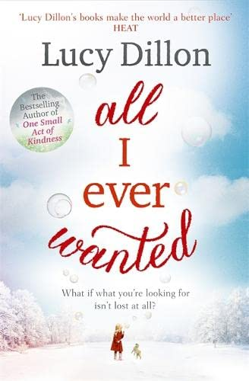
中文书名：《亲爱的小孩》
英文书名：ALL I EVER WANTED
作 者：Lucy Dillon
出 版 社：Hodder Paperbacks
代理公司：David Higham/ANA/Claire Qiao
页 数：464页
出版时间：2016年1月
代理地区：中国大陆、台湾地区
审读资料：电子稿
类 型：女性小说
版权已授：2019年授权江苏凤凰文艺出版社，版权已回归

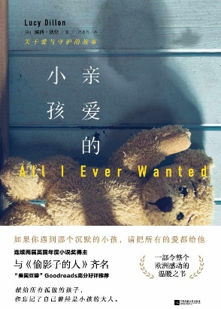
中简本出版记录
书 名：《亲爱的小孩》
作 者：[英] 露西•狄伦
出版社：江苏凤凰文艺出版社
译 者：周星竹
出版年：2019年1月
页 数：352页
定 价：52元
装 帧：平装

内容简介：

我是南希，一个即将5岁的女孩。我原本是一个活泼开朗的孩子，可是在我许下那个愿望之后，一切就都变了——我发现爸爸妈妈之间的关系不再像从前那样亲密，他们看上去是如此陌生；伊娃姑姑开始沉浸在悲伤之中，犹豫地翻看姑父生前的日记，她在那本日记里似乎发现了什么；蜂蜂和蜜蜜这两只巴哥也变得热情起来，总是想让我透露内心的秘密，可是我还没有想好要不要告诉它们……

于是有太多问题纠缠在我的心里——爸爸妈妈到底是怎么了？伊娃姑姑翻看的那本日记里究竟藏着什么秘密？蜂蜂和蜜蜜知道我为什么不再说话吗？

我的那个愿望真的是太糟了……

作者简介：

露西•狄伦（Lucy Dillon）英国著名畅销书女作家，被誉为“抚慰了全欧洲的英伦暖心作家”，其作品深受广大读者的欢迎与肯定。她写过七本文学小说，题材均为暖心且治愈的风格，其中《失踪的狗和孤独的心》与《一百片的我》曾获英国爱情小说家协会颁发的年度小说奖。

《亲爱的小孩》
序幕
伦敦牛津街
调解会议
挣扎的伊娃
三人世界
遇见亚力克斯
瑰丽之家
天呐！是你
沉默来袭
米克的日记
消失的南希
朗汉普顿的周末
约会
帕特里克的愤怒
医院之行
陷入回忆
无法自拔
火灾
温暖邮件
面面俱到的男人
安娜的建议
出版风波
离婚律师
去往布里斯托
闯入花园的奶牛
情敌与情敌
留宿
破裂边缘
不能说的秘密
乔尔失踪
巴哥听到答案
重拾我们的一切

谢谢您的阅读！
请将反馈信息发至： 乔明睿（Claire）
安德鲁﹒纳伯格联合国际有限公司北京代表处
北京市海淀区中关村大街甲59号中国人民大学文化大厦1705室, 邮编：100872
电话：010-82449026
传真：010-82504200
手机：15804055576
Email: Claire@nurnberg.com.cn
网址：www.nurnberg.com.cn
微博：http://weibo.com/nurnberg
豆瓣小站：http://site.douban.com/110577/
新浪微博：安德鲁纳伯格公司的微博_微博 (weibo.com)
微信订阅号：ANABJ2002

